Manual de usuario de PINFbet.

Índice.
1. Cómo registrarse.
2. Cómo iniciar sesión una vez registrado en PINFbet.
3. Cómo realizar una apuesta.
4. Como añadir un amigo.
5. Cómo chatear con un amigo.
6. Cómo especificar mis notas obtenidas del año pasado.
7. Cómo especificar las asignaturas en las que estoy matriculado este año.
8. Cómo ver el ranking.

1. Cómo registrarse.

Si está en el menú de inicio de sesión, seleccione la opción "Register" para ir al menú de registro.

Asegúrese de que tiene conexión a Internet. Si surge algún problema con el servidor de PINFbet escriba a PROPINF035@gmail.com con lo que le está pasando.

- Aparecerán cuatro campos a rellenar, cada uno con el texto "Nombre de usuario", "Nombre completo", "Contraseña" y "Repita la contraseña" en su interior.
- Rellene el campo "Nombre de usuario" con su nombre de usuario que desea tener en PINFbet (tiene que ser un nombre que no esté ya cogido por otro usuario).
- Rellene el campo "Nombre completo" con su nombre y apellidos.
- Rellene el campo "Contraseña" con una contraseña de al menos 8 carácteres para proteger su cuenta de PINFbet.
- Rellene el campo "Repita la contraseña" con la misma contraseña que ha introducido en el campo del paso anterior.
- Pulse el botón "Confirmar".

2. Cómo iniciar sesión una vez registrado en PINFbet.

Si está en el menú de registro, seleccione la opción "Login" para ir al menú de inicio de sesión.

Asegúrese de que tiene conexión a Internet. Si surge algún problema con el servidor de PINFbet escriba a PROPINF035@gmail.com con lo que le está pasando.

Debe estar registrado previamente en PINFbet para poder iniciar sesión (eso se hace en el menú de registro, al cual se puede acceder pulsando el botón "Register" en el menú de inicio de sesión).

- En el menú de inicio de sesión habrá dos campos a rellenar.
- Rellene el campo superior con su nombre de usuario de PINFbet.
- Rellena el campo inferior con su contraseña de su cuenta de PINFbet.
- Pulse el botón "Confirmar".

3. Cómo realizar una apuesta.

Asegúrese de que tiene conexión a Internet. Si surge algún problema con el servidor de PINFbet escriba a PROPINF035@gmail.com con lo que le está pasando.

Debe de haber iniciado sesión previamente para poder hacer esto (véase el punto 2 del índice).

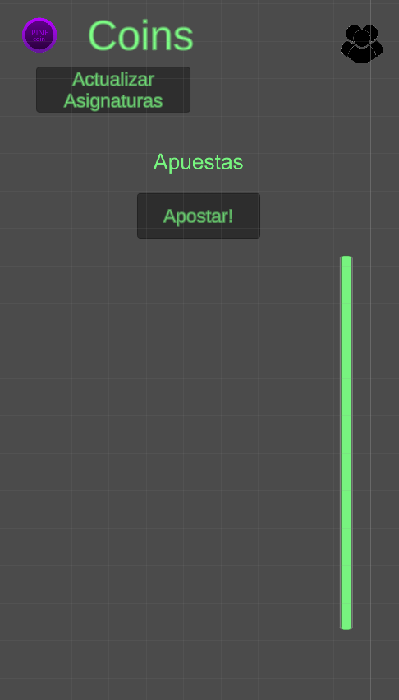
- Estando en un menú similar al siguiente
pulse el botón "Apostar!", el cual le llevará a un menú parecido al de la siguiente página.
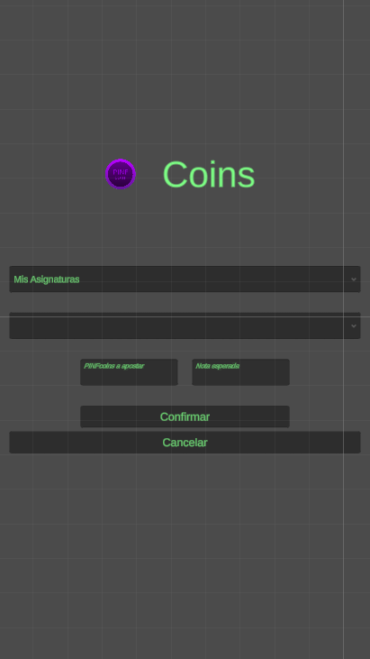
- Una vez en éste menú, pulse en el segundo rectángulo empezando por arriba. Al hacerlo le mostrará un listado de las asignaturas en las que especificó que está matriculado.
- Seleccione una asignatura de dicho listado.
- En el campo "PINFcoins" a apostar, introduzca el número de PINFcoins que quiere apostar para esta apuesta en concreto (debe tener suficientes PINFcoins con las que hacer la apuesta).
- En el campo "Nota esperada" introduzca la nota que cree que sacará en la asignatura que seleccionó en el paso 3.
- Pulse el botón "Confirmar".

- Nota 1. Si en algún momento quiere cancelar la creación de la apuesta pulse el botón "Cancelar".
- Nota 2. Si quiere hacer una apuesta sobre las notas de un amigo. Seleccione a su amigo en la lista que aparecerá cuando pulse en
"Mis asignaturas".

4. Como añadir un amigo.

Asegúrese de que tiene conexión a Internet. Si surge algún problema con el servidor de PINFbet escriba a PROPINF035@gmail.com con lo que le está pasando.

Debe de haber iniciado sesión previamente para poder hacer esto (véase el punto 2 del índice).


- Estando en un menú parecido al siguiente
pulse el icono de abajo
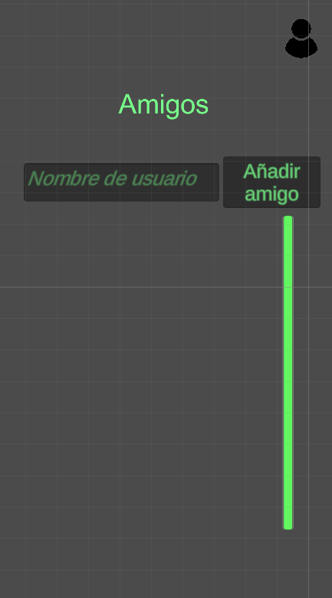
- Le aparecerá un menú similar a éste
- En el campo "Nombre de usuario" introduzca el nombre del usuario (no el nombre completo, sino el que usa para iniciar sesión) al que desea añadir como amigo.
- Pulse el botón "Añadir amigo".

- Nota 1. Téngase en cuenta que ésto mandará una petición de amistad al usuario con el nombre introducido, si éste existe. Luego, éste usuario tendrá que decidir si le acepta la solicitud o no.

- Nota 2. Para volver al menú principal. Pulse el icono que se parece a éste

5. Cómo chatear con un amigo.

Asegúrese de que tiene conexión a Internet. Si surge algún problema con el servidor de PINFbet escriba a PROPINF035@gmail.com con lo que le está pasando.

Debe de haber iniciado sesión previamente para poder hacer esto (véase el punto 2 del índice).

Para acceder al menú de amigos y salir del mismo, véase el punto 4 del índice y la nota 2 del mismo punto, respectivamente.

- Estando en un menú similar a éste
seleccione un amigo que aparezca en la lista que debe haber abajo del campo "Nombre de usuario" si ha añadido a algún amigo (si quiere ver como añadir a un amigo véase el punto 4 del índice).
- Se le mostrará los últimos mensajes que se mandaron usted y el amigo que ha seleccionado. A continuación, envíe su mensaje a su amigo si lo desea.
6. Cómo especificar mis notas obtenidas del año pasado.

Asegúrese de que tiene conexión a Internet. Si surge algún problema con el servidor de PINFbet escriba a PROPINF035@gmail.com con lo que le está pasando.

Debe de haber iniciado sesión previamente para poder hacer esto (véase el punto 2 del índice).

- Cuando le salga una pantalla parecida a ésta al iniciar sesión
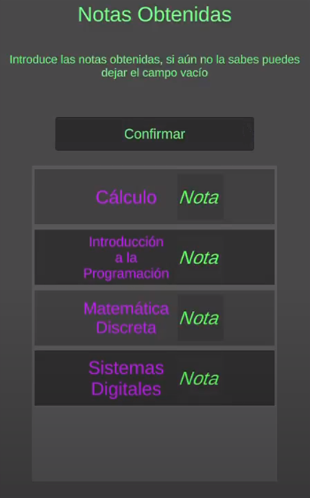

tendrá el listado de asignaturas en las que todavía no ha introducido una nota (porque todavía no se la han dado o porque todavía la está cursando) pero que sí especificó que se matriculó.
- Vaya seleccionando cada asignatura e introduciendo una nota del 0 al 10. Si no introduce una nota en una asignatura se considerará que esa asignatura todavía no ha sido calificada bien porque todavía no le han dado la nota por alguna excepcionalidad o bien porque esa asignatura todavía la está cursando.
- Cuando haya terminado, pulse el botón “Confirmar”.

7. Cómo especificar las asignaturas en las que estoy matriculado este año.

Asegúrese de que tiene conexión a Internet. Si surge algún problema con el servidor de PINFbet escriba a PROPINF035@gmail.com con lo que le está pasando.

Debe de haber iniciado sesión previamente para poder hacer esto (véase el punto 2 del índice).

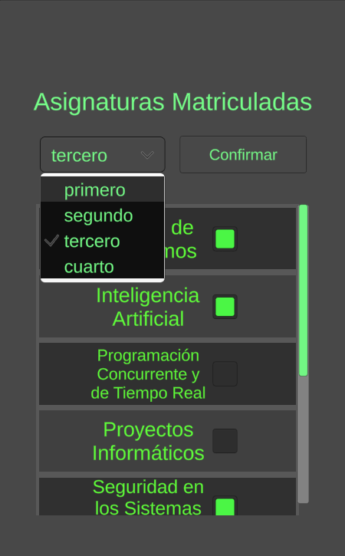
- Cuando le salga una pantalla parecida a ésta al iniciar sesión
pulse sobre las asignaturas para seleccionarlas (las seleccionadas tiene el cuadrado verde al lado).
Para deseleccionarlas vuelva a pulsarlas.
Para ir cambiando entre las asignaturas de los 4 cursos de la carrera, pulse en el botón que ponga "primero", "segundo", "tercero" o "cuarto" y pulse el curso del cual desea ver las notas en la lista que le aparecerá.
- Cuando haya terminado, pulse el botón “Confirmar”.

- Nota. También es posible especificar las asignaturas en las que está matriculado si se va al menú que aparece en el paso 1 del apartado 3 y pulsa el botón “Actualizar asignaturas” A partir de ahí, continúe por el primer paso del apartado 7.

8. Cómo ver el ranking.

Asegúrese de que tiene conexión a Internet. Si surge algún problema con el servidor de PINFbet escriba a PROPINF035@gmail.com con lo que le está pasando.

Debe de haber iniciado sesión previamente para poder hacer esto (véase el punto 2 del índice).

Para acceder al menú de amigos y salir del mismo, véase el punto 4 del índice y la nota 2 del mismo punto, respectivamente.

- Estando en un menú similar al que mostrarmos al lado de este texto verá a sus amigos ordenados según el número de PINFcoins que tienen. El ranking solo se aplica a los amigos que tiene.

